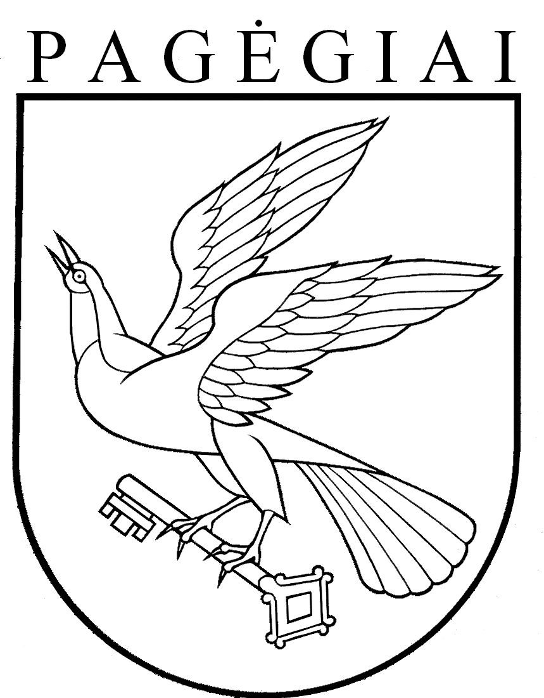
PAGĖGIŲ SAVIVALDYBĖS taryba

sprendimas
DĖL PRITARIMO PAGĖGIŲ SAVIVALDYBĖS TARYBOS ETIKOS KOMISIJOS
2017 METŲ VEIKLOS ATASKAITAI

2018 m. balandžio 25 d. Nr. T-59
Pagėgiai

Vadovaudamasi Lietuvos Respublikos vietos savivaldos įstatymo 15 straipsnio 3 dalimi, 16 straipsnio 4 dalimi ir Pagėgių savivaldybės tarybos Etikos komisijos nuostatų, patvirtintų Pagėgių savivaldybės tarybos 2015 m. lapkričio 26 d. sprendimu Nr. T-210 „Dėl Pagėgių savivaldybės tarybos Etikos komisijos nuostatų patvirtinimo“, 2 punktu, Pagėgių savivaldybės taryba n u s p r e n d ž i a:
- Pritarti Pagėgių savivaldybės tarybos Etikos komisijos 2017 metų veiklos ataskaitai (pridedama).
- Sprendimą paskelbti Teisės aktų registre ir Pagėgių savivaldybės interneto svetainėje www.pagegiai.lt.
Šis sprendimas gali būti skundžiamas Lietuvos Respublikos administracinių bylų teisenos įstatymo nustatyta tvarka.

Savivaldybės meras Virginijus Komskis

PRITARTA
Pagėgių savivaldybės tarybos
2018 m. balandžio 25 d.
sprendimu Nr. T-59
PAGĖGIŲ SAVIVALDYBĖS TARYBOS ETIKOS KOMISIJOS 2017 METŲ VEIKLOS ATASKAITA
Pagėgių savivaldybės tarybos įgaliojimo laikotarpiu sudaryta Etikos komisija tiria valstybės politikų elgesį, kai pažeidžiami Lietuvos Respublikos valstybės politikų elgesio kodekse nustatyti valstybės politikų elgesio principai ir nuostatos, kiti įstatymai ir teisės aktai, reglamentuojantys valstybės politikų veiklą, Savivaldybės tarybos veiklos reglamentas.
Pagėgių savivaldybės tarybos Etikos komisijos sudėtis patvirtinta Pagėgių savivaldybės tarybos 2015 m. balandžio 23 d. sprendimu Nr. T-76 „Dėl Pagėgių savivaldybės tarybos Etikos komisijos sudarymo“.
Nuo 2016 m. vasario 18 d. Etikos komisijos pirmininku paskirtas Edvinas Kriščiūnas.
Pagėgių savivaldybės tarybos 2017 m. lapkričio 29 d. sprendimu Nr. T-176 „Dėl Pagėgių savivaldybės tarybos 2015 m. balandžio 23 d. sprendimo Nr. T-76 „Dėl Pagėgių savivaldybės tarybos Etikos komisijos sudarymo“ pakeitimo“ nuspręsta sudaryti Savivaldybės tarybos įgaliojimo laikui Pagėgių savivaldybės tarybos Etikos komisiją iš 9 narių: Edvinas Krikščiūnas, tarybos narys; Kristina Dvarvytienė, tarybos narė; Ričardas Mažutis, tarybos narys; Ligita Kazlauskienė, tarybos narė; Ignė Sauspreikšaitytė, seniūnaitė; Anastazija Kubilienė, seniūnaitė; Eugenijus Dargužas, tarybos narys; Alanta Venskienė, seniūnaitė; Goda Ališkevičiūtė, seniūnaitė.
Ataskaitiniais metais Pagėgių savivaldybės tarybos 2017 m. lapkričio 29 d. sprendimu Nr. T-175 „Dėl Pagėgių savivaldybės tarybos 2015 m. lapkričio 26 d. sprendimo Nr. T-210 „Dėl Pagėgių savivaldybės tarybos etikos komisijos nuostatų patvirtinimo“ pakeitimo“ pakeisti Pagėgių savivaldybės tarybos Etikos komisijos nuostatai.
2017 metais Etikos komisija posėdžiavo 6 kartus.
1 posėdis. 2017 m. gegužės 5 d. vyko pirmasis komisijos posėdis, kurio metu komisija svarstė 2 klausimus: dėl Pagėgių savivaldybės tarybos nario Edgaro Kuturio elgesio (dėl socialiniuose tinkluose pateiktos informacijos, kuri galimai neatitinka tikrovės) ir dėl Pagėgių savivaldybės tarybos Etikos komisijos posėdžio datų bei laiko nustatymo 2017 metams. Posėdyje buvo svarstomas Edgaro Kuturio elgesys dėl socialiniuose tinkluose patalpintos informacijos, kuri galimai neatitinka tikrovės. Komisija bendru sutarimu nutarė pradėti tyrimą dėl Tarybos nario Edgaro Kuturio elgesio. Nutarta informuoti Edgarą Kuturį apie jo svarstymą Etikos komisijoje ir paprašyti Tarybos nario pateikti per 10 dienų Etikos komisijai rašytinį pasiaiškinimą. Taip pat posėdžio metu komisijos nariai vienbalsiai nutarė susirinkimus daryti kiekvieną mėnesį po tarybos posėdžio.
2 posėdis. 2017 m. gegužės 18 d. vyko antrasis komisijos posėdis. Posėdžio darbotvarkėje pateikti pagrindiniai 3 klausimai: dėl Pagėgių savivaldybės tarybos nario Edgaro Kuturio elgesio, dėl socialiniuose tinkluose pateiktos informacijos, kuri galimai neatitinka tikrovės (pagal mero 2017 m. kovo 17 d. potvarkiu Nr. M1-18 sudarytos komisijos motyvuotą išvadą); dėl Pagėgių savivaldybės tarybos nario Edgaro Kuturio 2017 m. gegužės 9 d. skundo (dėl mero Virginijaus Komskio Valstybės politiko elgesio principų ir Valstybės tarnybos įstatymo 30 straipsnio 1 dalies pažeidimų); dėl Pagėgių savivaldybės tarybos nario Edgaro Kuturio 2017 m. gegužės 15 d. skundo Nr. R5-467 tyrimo (dėl mero V. Komskio Pagėgių savivaldybės tarybos komitetų veiklos koordinavimo). Posėdyje komisijos nariai išklausė Tarybos nario Edgaro Kuturio pasiaiškinimą dėl socialiniuose tinkluose pateiktos informacijos, kuri galimai neatitinka tikrovės. Buvo nutarta atidėti šio klausimo svarstymą ir klausimą svarstyti sekančio posėdžio metu, kai visi komisijos nariai bus išsamiai susipažinę su komisijos turima medžiaga (posėdis ties šiuo sprendimu baigėsi).
3 posėdis. 2017 m. gegužės 23 d. vyko trečiasis komisijos posėdis, kurio metu buvo svarstomi 3 klausimai. Šiame posėdyje buvo pratęstas svarstymas dėl tarybos nario Edgaro Kuturio elgesio, dėl socialiniuose tinkluose patalpintos informacijos, kuri galimai neatitinka tikrovės (pagal mero 2017 m. kovo 17 d. potvarkiu Nr. M1-18 sudarytos komisijos motyvuotą išvadą). Posėdyje Etikos komisija nusprendė tarybos nariui Edgarui Kuturiui taikyti Lietuvos Respublikos Valstybės politikų elgesio kodekso 9 straipsnio 4 punktą: rekomenduoti valstybės politikui Edgarui Kuturiui suderinti savo elgesį ar veiklą su šiame kodekse ar institucijos, kurioje valstybės politikas eina pareigas, veiklą reglamentuojančiuose įstatymuose ar kituose teisės aktuose nustatytais valstybės politiko elgesio principais ar reikalavimais. Posėdyje buvo analizuojamas Pagėgių savivaldybės tarybos nario Edgaro Kuturio 2017 m. gegužės 9 d. skundas (dėl mero Virginijaus Komskio Valstybės politiko elgesio principų ir Valstybės tarnybos įstatymo 30 straipsnio 1 dalies pažeidimų), komisija vienbalsiai nusprendė šį klausimą svarstyti gavus mero potvarkiu sudarytos komisijos išvadas. Taip pat posėdyje buvo analizuojamas klausimas dėl Pagėgių savivaldybės tarybos nario Edgaro Kuturio 2017 m. gegužės 15 d. skundo Nr. R5-467 tyrimo (dėl mero V. Komskio Pagėgių savivaldybės tarybos komitetų veiklos koordinavimo). Buvo ištirta, kad Pagėgių savivaldybės meras, koordinuodamas Pagėgių savivaldybės komitetų veiklą, pažeidė Pagėgių savivaldybės tarybos veiklos reglamento 107 p., t.y. komitetų posėdžio darbotvarkės savivaldybės tinklalapyje paskelbtos likus vienai dienai iki komiteto posėdžio dienos, nors turėjo būti paskelbtos prieš dvi dienas. Etikos komisija nusprendė įpareigoti Virginijų Komskį, savivaldybės merą, savo pavaldiniams nurodyti nedaryti klaidų.
4 posėdis. 2017 m. birželio 29 d. vyko ketvirtasis komisijos posėdis, kurio metu buvo svarstomi 2 klausimai. Buvo svarstomas klausimas dėl Pagėgių savivaldybės mero Virginijaus Komskio 2017 m. birželio 14 d. rašto Nr. R2-1090 (dėl mero Virginijaus Komskio prašymo panaikinti 2017 m. gegužės 23 d. priimtą sprendimą, kuris neatitinka LR valstybės politikų elgesio kodekso reikalavimų ir Pagėgių savivaldybės tarybos Etikos komisijos nuostatų normų). Posėdžio metu Etikos komisijos pirmininkas informavo, kad praėjusio posėdžio metu buvo priimtas sprendimas Nr. 2 dėl Virginijaus Komskio elgesio. Atsižvelgiant į tai, kad priimtas sprendimas neatitinka Lietuvos Respublikos Valstybės politikų elgesio kodekso reikalavimų, buvo pasiūlyta posėdžio metu priimti teisingą sprendimą, kuris neprieštarautų teisės aktams. Posėdžio metu komisija priėmė sprendimą atitinkantį teisės aktus. Komisija nusprendė taikyti Lietuvos Respublikos Valstybės politikų elgesio kodekso 9 straipsnio 4 punktą − rekomenduoti Pagėgių savivaldybės merui Virginijui Komskiui suderinti savo elgesį ar veiklą su šiame kodekse, ar institucijos, kurioje valstybės politikas eina pareigas, veiklą reglamentuojančiuose įstatymuose ar kituose teisės aktuose nustatytais valstybės politiko elgesio principais ar reikalavimais. Klausimo svarstymas dėl Pagėgių savivaldybės tarybos nario Edgaro Kuturio 2017 m. gegužės 9 d. skundo (dėl mero Virginijaus Komskio Valstybės politiko elgesio principų ir Valstybės tarnybos įstatymo 30 straipsnio 1 dalies pažeidimų) buvo atidėtas. Buvo informuota, kad šio klausimo tyrimas yra vykdomas dar ir kitose institucijose, todėl buvo siūloma palaukti, kol bus gauta medžiaga iš kitų institucijų.
5 posėdis. 2017 m. liepos 7 d. vyko penktasis komisijos posėdis, kurio metu buvo svarstomas klausimas dėl Pagėgių savivaldybės tarybos nario Edgaro Kuturio 2017 m. gegužės 9 d. skundo (dėl mero Virginijaus Komskio Valstybės politiko elgesio principų ir Valstybės tarnybos įstatymo 30 straipsnio 1 dalies pažeidimų). Buvo nuspręsta skundo svarstymą atidėti iki 2017 m. liepos 11 d., 16.00 val.
6 posėdis. 2017 m. liepos 11 d. vyko šeštasis komisijos posėdis, kurio metu buvo svarstomi 2 klausimai. Dėl Pagėgių savivaldybės tarybos nario Edgaro Kuturio 2017 m. gegužės 9 d. skundo (dėl mero Virginijaus Komskio Valstybės politiko elgesio principų ir Valstybės tarnybos įstatymo 30 straipsnio 1 dalies pažeidimų) – buvo nuspręsta, kad tai nėra Etikos komisijos kompetencijos klausimas, todėl vadovaujantis LR vietos savivaldos įstatymo 15 straipsnio 3 dalimi, buvo nutarta dėl E. Kuturio skundo sprendimo nepriimti. Dėl Pagėgių savivaldybės tarybos nario Edgaro Kuturio 2017 m. liepos 10 d. skundo – nuspręsta nepradėti tyrimo šiuo skundu, kadangi skunde pateiktos nurodytos aplinkybės nepatenka į Etikos komisijos kompetenciją, todėl skundo aplinkybių komisija neturi įgaliojimų vertinti.
2017 metais 21 tarybos narys 126 kartus nusišalino nuo interesų konfliktą keliančių klausimų svarstymo komitetų ir tarybos posėdžių metu, iš kurių 54 kartus nusišalinimo pareiškimai buvo nepriimti.
_________________________

